«...Voyager est source d’expérience...»
«Une belle aventure nous attends ou chaque jour nous mettrons à l’épreuve nos compétences durement apprise toutes ses années. Sur notre route nous rencontrerons les traceurs outre-manche qui sympathiquement nous ferons visiter leur ville en mode Parkour, certains nous hébergerons afin de créer une réelle amitié.»
Coût total 560 € :
- Remise Saïmiri : 140 €
- Budget repas à prévoir : 150 € environ
à gérer sois-même ou par les encadrants
Prix 280 €
A régler avant le 30 juin !

PROGRAMME

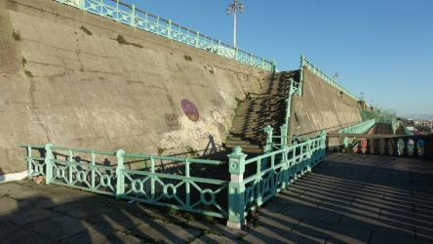
. Jour 1 - Brighton
Avion Bale > Gatwick : 7h00 > 7h30
Train Gatwick > Brighton : 9h30 > 10h12
Hotel Smart Sea View - Dortoir
9-12 St Catherines Terrace Hove,
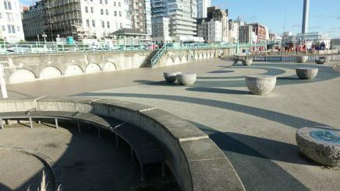
East Sussex BN3 2RZ, United Kingdom
Tél. : 01273 227 497
. Jour 2 et 3 - Bournemouth
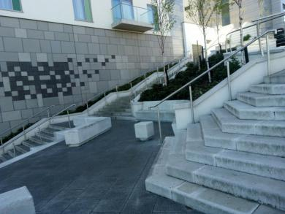
Train Brighton > Bournemouth : 7h32 > 10h00
Auberge : Baggies backpackers
10 Fir Vale Road, Bournemouth, BH1 2JW
+44 (0) 1202 979050
. Jour 4 - Guildford
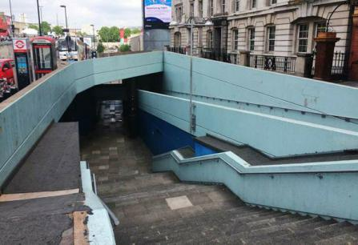
Train Bournemouth > Guildford : 7h26 > 9h24

Hotel
Travelodge Guildford
Woodbridge Meadows, Guilfod
Tél. : 08719 846 295
. Jour 5 et 6 - London
Train Guildford > London Victoria : 7h20 > 8h24
Auberge de jeunesse - Dortoir
Restup London
172 New Kent Road
Tél. : +44 20 3642 4549
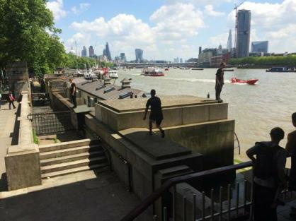
. Jour 7 - Slough
Train London Victoria > Slough : 7h20> 8h27
Hotel
Travelodge Langley
399 London Road
Tél. : 08715 591844
. Jour 8 - St Albans
Train Slough > St Albans City : 7h00 > 8h25
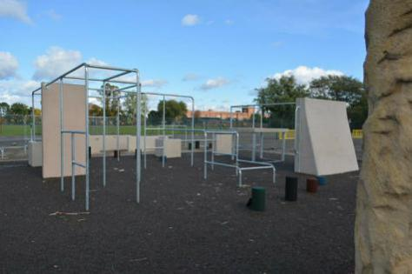
Hotel
St Alabans City Centre Hotel
1 adelaide Street
Hertfordshire AL3 5BH
Tél. : 0871 527 9464
. Jour 9 - Retour à la maison
Train Slough > Luton airport : 7h59 > 8h26
Avion Luton airport > Bale : 10h40 > 13h20

CARTE
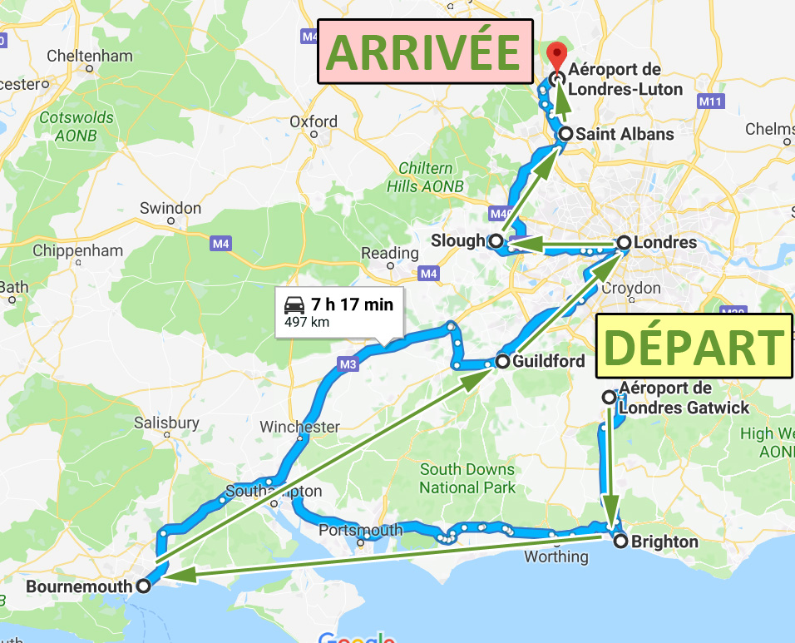
INFOS
Responsable séjour :
Association Saïmiri Parkour
Présidente : Bénédicte Siney - 06.62.17.58.36
Encadrant : Rémy Lebouc - 06.63.46.93.16
A prévoir :
Vêtement de rechange
Nécessaire hygiène
Carte d’identité
Argent de poche
Cawet

BUDGET | 561,52 €
Hotel | 176,00 €
 | Prix/nuit | Nb nuit | Prix
Brighton : Smart Sea View - Dortoir | 10,00 € | 1 | 10,00 €
Bournemouth : Baggies Backers - Dortoir | 24,00 € | 2 | 48,00 €
Guildford : Travelodge - Chambre | 32,00 € | 1 | 32,00 €
London : Restup London - Dortoir | 25,00 € | 2 | 50,00 €
Slough : Travellodge Langley | 19,00 € | 1 | 19,00 €
St Albans : City center Hotel | 17,00 € | 1 | 17,00 €
Bouffe | 144,00 €
 | Prix/repas | nb repas
Magasin | 6,00 € | 24
Transport France/Angletterre - Avion | 90,00 €
Aller : mardi 14/08 - 7h00 - Bale > Gatwick | 52,00 €
Retour : Mercredi 22/08 - 10h40 - Luton > Bale | 38,00 €
Transport sur place - train | 151,52 €
14/08 : Gatwick airport > Brighton | 10,53 €
15/08 : Brighton > Bournemouth | 26,69 €
17/08 : Bournemouth > Guildford | 53,02 €
18/05 : Guildford > London | 16,04 €
20/08 : London > Slough | 15,08 €
21/08 : Slough > St Albans | 20,35 €
22/08 : St Albans > Luton Airport | 9,81 €

